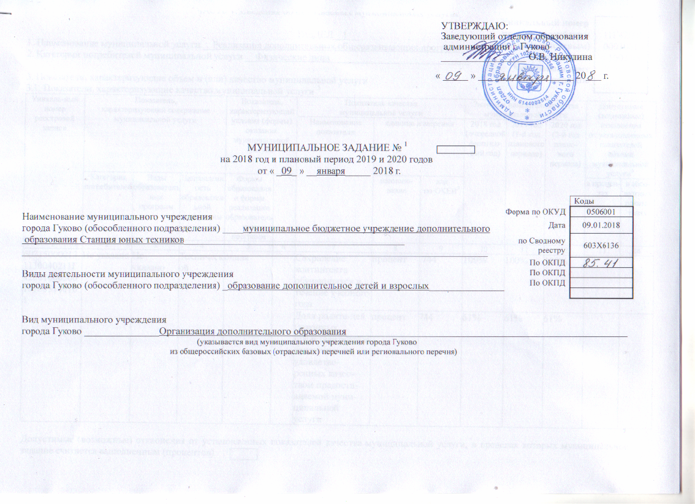

ЧАСТЬ 1. Сведения об оказываемых муниципальных услугах ²
Уникальный номер  по общероссийским базовым (отраслевым) перечням или региональному  перечню | 11Г42001000300101003100

РАЗДЕЛ__1___

1. Наименование муниципальной услуги __Реализация дополнительных общеразвивающих программ__________________________

2. Категории потребителей муниципальной услуги __Физические лица_______________________________________________________

3. Показатели, характеризующие объем и (или) качество муниципальной услуги

3.1. Показатели, характеризующие качество муниципальной услуги ³
Уникаль-ный номер реестровой записи | Показатель,  характеризующий содержание муниципальной услуги |  |  | Показатель, характеризующий условия (формы) оказания муниципальной услуги |  | Показатель качества  муниципальной услуги |  |  | Значение показателя качества муниципальной услуги |  |  | Допустимые (возможные) отклонения  от установленных показателей объема муниципальной услуги⁶
 |  |  |  |  |  | Наименование показателя | единица измерения |  | 2018 год (очередной финансо-вый год) | 2019 год (1-й год планового периода) | 2020 год (2-й год плано-  вого периода)
 | Категория потребителей | Виды образовательных программ | Направленность образовательной программы | Формы образования и формы реализации образовательных программ |  |  | наимено-вание | код  по ОКЕИ⁵ |  |  |  | в процен-  тах | в абсо-лютных показа-телях
1 | 2 | 3 | 4 | 5 | 6 | 7 | 8 | 9 | 10 | 11 | 12 | 13 | 14
607150000131130040211Г42001000300101003100101 | Не указано | Не указано | Технической | очная |  | Сохранение контингента обучающихся в течение учебного года | процент | 744 | 100% | 100% | 100%
 |  |  |  |  |  | Доля родите-лей (законных представителей)обучающих-ся, удовлетво-ренных качес-твом предоста-вляемой муни-ципальной услуги | процент | 744 | 61% | 61% | 61%

Допустимые (возможные) отклонения от установленных показателей качества муниципальной услуги, в пределах которых муниципальное задание считается выполненным (процентов)

3.2. Показатели, характеризующие объем муниципальной услуги

Уникальный  номер  реестровой  записи | Показатель,  характеризующий содержание муниципальной услуги |  |  | Показатель, характеризующий условия (формы) оказания муниципальной услуги |  | Показатель объема муниципальной услуги |  |  | Значение показателя объема муниципальной услуги |  |  | Размер платы (цена, тариф) |  |  | Допустимые (возможные) отклонения от установленных показателей объема муниципальной услуги⁶
 |  |  |  |  |  | Наименование показателя | единица измерения |  | 2018 год (очеред-ной финансо-вый год) | 2019 год (1-й год плано-вого периода) | 2020 год (2-й год плано-  вого периода) | 20__ год (очеред-ной финансо-  вый год) | 20__ год (1-й год плано-  вого  периода) | 20__ год (2-й год плано-вого периода)
 | Категория потребителей | Виды образовательных программ | Направленность образовательной программы | Формы образования и формы реализации образовательных программ |  |  | наимено-вание | код  по ОКЕИ⁵ |  |  |  |  |  |  | в про-цен-  тах | в абсо-лютных показа-телях
1 | 2 | 3 | 4 | 5 | 6 | 7 | 8 | 9 | 10 | 11 | 12 | 13 | 14 | 15 | 16 | 17
607150000131130040211Г42001000300101003100101 | Не указано | Не указано | Технической | очная |  | Количество человеко-часов | Человеко-час | 539 | 121128 | 121128 | 121128

Допустимые (возможные) отклонения от установленных показателей объема муниципальной услуги, в пределах которых муниципальное задание считается выполненным (процентов)

4. Нормативные правовые акты, устанавливающие размер платы (цену, тариф) либо порядок ее установления
Нормативный правовой акт
Вид | Принявший орган | Дата | Номер | Наименование
1 | 2 | 3 | 4 | 5

5. Порядок оказания муниципальной услуги
5.1. Нормативные правовые акты, регулирующие порядок оказания муниципальной услуги
Федеральный закон от 06.10.2003 № 131-ФЗ "Об общих принципах организации местного самоуправления в Российской Федерации"; Федеральный закон от 29.12.2012 № 273-ФЗ "Об образовании в Российской Федерации";
Приказ Минобрнауки России от 29.08.2013 № 1008 «Об утверждении Порядка организации и осуществления образовательной деятельности по дополнительным общеобразовательным программам».
5.2. Порядок информирования потенциальных потребителей муниципальной услуги

Способ информирования | Состав размещаемой информации | Частота обновления информации
1 | 2 | 3
1. Сайты образовательных организаций в сети Интернет | режим работы, справочные телефоны должности, Ф.И.О. специалистов, перечень услуг, порядок подачи жалоб и предложений | по мере изменения данных
2. На информационном стенде образовательного учреждения | режим работы, справочные телефоны должности, Ф.И.О. специалистов, перечень услуг, порядок подачи жалоб и предложений | по мере изменения данных
3. Публикация в СМИ | объявления о мероприятиях, информация об итогах мероприятий | по решению руководителя образовательного учреждения

ЧАСТЬ 2. Прочие сведения о муниципальном задании ¹⁰

1. Основания для досрочного прекращения исполнения

муниципального задания
1.1 ликвидация учреждения;
1.2 реорганизация учреждения;
1.3 исключение муниципальной услуги из ведомственного перечня муниципальных услуг;
1.4 иные, предусмотренные правовыми актами случаи, ведущие за собой невозможность оказания муниципальной услуги, не устранимую в краткосрочной перспективе.
2. Иная информация, необходимая для исполнения

(контроля за исполнением) муниципального задания _____нет_________________________________________________________________

3. Порядок контроля за исполнением муниципального задания

Формы контроля | Периодичность | Исполнительные органы местного самоуправления, осуществляющие контроль за исполнением муниципального задания
1 | 2 | 3
1. Контроль фактического объема услуг, оказанных муниципальными учреждениями, плановым значениям муниципального задания | согласно плану проверок | Отдел образования
2. Контроль соблюдения муниципальными учреждениями процедур оказания муниципальных услуг | по мере необходимости | Отдел образования
3. Плановые контрольные мероприятия | согласно плану проверок | Отдел образования
4. Внеплановые контрольные мероприятия | в случае поступления жалоб потребителей услуг | Отдел образования

4. Требования к отчетности о выполнении муниципального задания в соответствии с приказом отдела образования администрации г. Гуково

4.1. Периодичность представления отчетов о

выполнении муниципального задания ______ежеквартально____________________________________________________________________

4.2. Сроки представления отчетов о выполнении муниципального задания в соответствии с приказом отдела образования администрации г. Гуково

4.3. Иные требования к отчетности о выполнении муниципального задания размещаются в установленном порядке на официальном сайте в информационно-телекоммуникационной сети «Интернет» по размещению информации о государственных и муниципальных учреждениях (sutgukovo.ucoz.ru), а также на официальных сайтах в информационно-телекоммуникационной сети «Интернет» главных распорядителей средств местного бюджета (obrazovanie-guk.3dn.ru/ )

5. Иные показатели, связанные с выполнением муниципального задания ______нет_________________________________________________
__________________________________________________________________________________________________________________________
¹ Номер муниципального задания присваивается в Реестре муниципальных заданий на оказание муниципальной услуги, сформированном органом, осуществляющим функции и полномочия учредителя.
² Формируется при установлении муниципального задания на оказание муниципальной (ых) услуги (услуг) и содержит требования к оказанию муниципальной (ых) услуги (услуг) раздельно по каждой из муниципальных услуг с указанием порядкового номера раздела.
³ Заполняется при установлении показателей, характеризующих качество муниципальной услуги, в общероссийских базовых (отраслевых) перечнях или региональном перечне.
⁴ Заполняется в соответствии с общероссийскими базовыми (отраслевыми) перечнями или региональным перечнем.
⁵ Заполняется в соответствии с кодом, указанным в общероссийских базовых (отраслевых) перечнях или в региональном перечне
(при наличии).

⁶ Заполняется в случае, если для разных услуг и работ устанавливаются различные показатели допустимых (возможных) отклонений или если указанные отклонения устанавливаются в абсолютных величинах. В случаях, если единицей объема работы является работа в целом, показатель не указывается.

⁷ Формируется при установлении муниципального задания на оказание муниципальной (ых) работы (работ) и содержит требования
к выполнению работы (работ) раздельно по каждой из работ с указанием порядкового номера раздела.
⁸ Заполняется при установлении показателей, характеризующих качество работы, в региональном перечне.

⁹ Указывается показатель, характеризующий содержание работы, включенной в региональный перечень.
¹⁰ Заполняется в целом по муниципальном у заданию.
¹¹ В числе иных показателей может быть указано допустимое (возможное) отклонение от выполнения муниципального задания, в пределах которого оно считается выполненным, при принятии органом, осуществляющим функции и полномочия учредителя в отношении муниципальных бюджетных и (или) автономных учреждений, главным распорядителем бюджетных средств, в ведении которого находятся муниципальные казенные учреждения, решения об установлении общего допустимого (возможного) отклонения от выполнения муниципального задания, в пределах которого оно считается выполненным (в процентах). В этом случае допустимые (возможные) отклонения, предусмотренные в пунктах 3.1 и 3.2 настоящего муниципального задания, не заполняются.».

